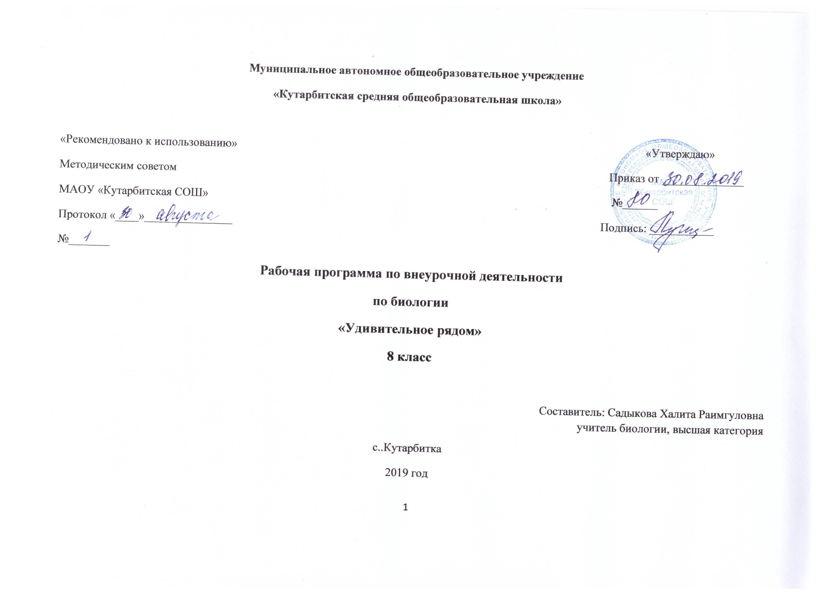

1.Результаты освоения курса внеурочной деятельности

В результате изучения предметного курса биологии в 8 классе:

Планируемые предметные результаты курса

«Человек и его здоровье»

Выпускник научится:

выделять существенные признаки биологических объектов (животных клеток и тканей, органов и систем органов человека) и процессов жизнедеятельности, характерных для организма человека;

аргументировать, приводить доказательства взаимосвязи человека и окружающей среды, родства человека с животными;

аргументировать, приводить доказательства отличий человека от животных;

аргументировать, приводить доказательства необходимости соблюдения мер профилактики заболеваний, травматизма, стрессов, вредных привычек, нарушения осанки, зрения, слуха, инфекционных и простудных заболеваний;

объяснять эволюцию вида Человек разумный на примерах сопоставления биологических объектов и других материальных артефактов;

выявлять примеры и пояснять проявление наследственных заболеваний у человека, сущность процессов наследственности и изменчивости, присущей человеку;

различать по внешнему виду, схемам и описаниям реальные биологические объекты (клетки, ткани органы, системы органов) или их изображения, выявлять отличительные признаки биологических объектов;

сравнивать биологические объекты (клетки, ткани, органы, системы органов), процессы жизнедеятельности (питание, дыхание, обмен веществ, выделение и др.); делать выводы и умозаключения на основе сравнения;

устанавливать взаимосвязи между особенностями строения и функциями клеток и тканей, органов и систем органов;

использовать методы биологической науки:наблюдать и описывать биологические объекты и процессы; проводить исследования с организмом человека и объяснять их результаты;

знать и аргументировать основные принципы здорового образа жизни, рациональной организации труда и отдыха;

анализировать и оценивать влияние факторов риска на здоровье человека;

описывать и использовать приемы оказания первой помощи;

знать и соблюдать правила работы в кабинете биологии.

Выпускник получит возможность научиться:

объяснять необходимость применения тех или иных приемов при оказании первой доврачебной помощи при отравлениях, ожогах, обморожениях, травмах, спасении утопающего, кровотечениях;

находить информацию о строении и жизнедеятельности человека в научно-популярной литературе, биологических словарях, справочниках, Интернет-ресурсе, анализировать и оценивать ее, переводить из одной формы в другую;

ориентироваться в системе моральных норм и ценностей по отношению к собственному здоровью и здоровью других людей;

находить в учебной, научно-популярной литературе, Интернет-ресурсах информацию об организме человека, оформлять ее в виде устных сообщений и докладов;

анализировать и оценивать целевые и смысловые установки в своих действиях и поступках по отношению к здоровью своему и окружающих; последствия влияния факторов риска на здоровье человека.

создавать собственные письменные и устные сообщения об организме человека и его жизнедеятельности на основе нескольких источников информации, сопровождать выступление презентацией, учитывая особенности аудитории сверстников;

работать в группе сверстников при решении познавательных задач связанных с особенностями строения и жизнедеятельности организма человека, планировать совместную деятельность, учитывать мнение окружающих и адекватно оценивать собственный вклад в деятельность группы.

2.Содержание курса внеурочной деятельности с указанием форм организации и видов деятельности

**Здоровье человека 3 часа**

Биосоциальная природа человека. Виды здоровья Знают основные типы здоровья человека, описывают принципы поведения, направленные на сохранение и поддержание здоровья человека Человек как объект исследования различных наук Пользуясь справочным материалом и дополнительной литературой составляют словарь терминов по данной теме Красота и здоровье Описывают эталона красоты у разных народов пользуясь дополнительной литературой и ресурсами Интернета

**Изучение организма человека-13 часов**

Генетика человека. Генеалогическое древо Анализируют материал по теме. Проектируют этапы работы. Составляют генеалогическое древо своей семьи Строение организма и регуляция его работы Пользуясь предложенным перечнем органов и опираясь на справочные материалы, заполняют таблицу. Группируют органы по системам Опорно-двигательная система. Определение параметров антропометрического и функционального развития Проводят оценку своего антропометрического и функционального развития Мой портфель Проводят санитарно-гигиеническую оценку школьного портфеля. Изучение влияние высоты   каблука у учениц   5-11 классов школы на состояние опорно-двигательной системы

Проектируют этапы работы над проектом На основе изучения строения и функций ОДС проводят оценку рисков использования высоких каблуков у девочек подросткового возраста. Проводят исследование в школе Строение и гигиена ротовой полости Разрабатывают и описывают принципы гигиены ротовой полости, проводят исследование Системы кровообращения и дыхания. Оценка состояния здоровья по функциональным пробам Разрабатывают и описывают принципы гигиены ротовой полости, проводят исследование Системы кровообращения и дыхания. Оценка состояния здоровья по функциональным пробам Проводят оценку состояния здоровья на основе функциональных проб Кожа. Гигиена кожи Определяют тип своей кожи, формулируют основные правила гигиены кожи, проектируют исследование Внимание и память Оценивают объем   видов памяти и внимания Звуковое восприятие. Гигиена слуха Определяют факторы, снижающие слух, формулируют правила, способствующие сохранению и укреплению слухового анализатора. Проектируют исследование Иллюзии Оценивают свои ощущения во время изучения иллюзий. Проводят исследование предпочтения в выборе одежды   для своей фигуры Образ жизни и здоровье Объясняют взаимосвязь состояния здоровья человека и состояния природной среды; называют основные условия, влияющие на здоровье человека, объясняют необходимость ведения ЗОЖ Разработка   паспорта здоровья Разрабатывают и заполняют паспорт здоровья школьника, на основании работ, выполненных ранее

**Мое здоровье в моих руках-10 часов**

Нормы питания. Оценка   рациона питания Быстрое питание, или фастфуд Модные напитки Стресс. Организация зон релаксации в школе Разрабатывают проект   зоны релаксации в школе, разрабатывают эскиз цветочной композиции учебного   кабинета, создают видеоаудиокомпозиции   для релаксации педагогов и учащихся Мороженое: секреты маркировки Проводят органолептическую оценку качества мороженого, изучают маркировку продукта, оформляют проект Тату и пирсинг: за и против Проводят оценку   рисков для здоровья при использовании тату и пирсинга, оформляют исследовательскую работу О вреде курения Изучают влияние курения на здоровье человека,   разрабатывают меры профилактики   табакокурения, используя ресурсы Интернета создают антирекламу курения Отрицательное влияние на организм человека ядовитых веществ. Алкоголизм, наркомания, токсикомания Изучают влияние употребления ядовитых веществ на организм человека, формулируют принципы здорового   образа жизни, используя ресурсы Интернета создают антирекламу алкоголизма, наркомании, токсикомании Подготовимся к выезду на отдых Оценивают опасность на отдыхе, составляют анкету и проводят опрос учащихся по теме, составляют и изучают правила первой помощи при встрече с опасными животными, используя ресурсы Интернета готовят слайд-экскурс по маршрутам своего   путешествияПраво на здоровье Изучают основы права в области здравоохранения, проводят оценку санитарно-гигиенического состояния ОУ

**Репродуктивное здоровье. Семейные   ценности-7 часов**

Значение и формы размножения в природе Репродуктивное здоровье человека. Планирование семьи Биологическая и социальная роль мужчины и женщины Семья и культура мира: традиции, обычаи, праздники, стереотипы Плюсы и минусы гражданского брака Как ему (ей)   понравиться Инфекции, передающиеся половым путем На основе   эволюционного учения проводят оценку полового и бесполого размножения С помощью справочного   материала обосновывают значение репродуктивного здоровья в демографической политике страны Проводят оценку качеств,   свойственных женщинам и мужчинам, проектируют поведение между полами на основе правил этикета Проводят оценку качеств,   свойственных себе и своим сверстникам, оценив не только внешние данные, но и внутренний мир Проводят оценку семейных традиций разных народов, формулируют ценности своей семьи Поводят оценку преимуществ и недостатков гражданского брак

3.Тематическое планирование

|  |  |  |  |
| --- | --- | --- | --- |
| № | Разделы | Количество часов | Темы занятий |
| 1 | Здоровье человека3 часа | 1  1  1 | Биосоциальная природа человека. Виды здоровья  Человек как объект исследования различных наук  Красота и здоровье |
| 2 | Изучение организма человека13 часов | 1  1  1  1  1  1  1  1  1  1  1  1  1 | Генетика человека. Генеалогическое древо  Строение организма и регуляция его работы  Опорно-двигательная система. Определение параметров антропометрического и функционального развития  Мой портфель  Изучение влияние высоты каблука у учениц 5-11 классов школы на состояние опорно-двигательной системы  Строение и гигиена ротовой полости  Системы кровообращения и дыхания. Оценка состояния здоровья по функциональным пробам  Кожа. Гигиена кожи  Внимание и память  Звуковое восприятие. Гигиена слуха  Иллюзии  Образ жизни и здоровье  Разработка паспорта здоровья |
| 3 | Мое здоровье в моих руках- 10 часов | 1  1  1  1  1  1  1  1  1  1 | Нормы питания. Оценка рациона питания  Быстрое питание, или фастфуд  Модные напитки  Мороженое: секреты маркировки  Тату и пирсинг: за и против  Стресс. Организация зон релаксации в школе  О вреде курения  Отрицательное влияние на организм человека ядовитых веществ. Алкоголизм, наркомания, токсикомания  Подготовимся к выезду на отдых  Право на здоровье  Значение и формы размножения в природе |
| 4 | Репродуктивное здоровье. Семейные   ценности7 часов | 1  1  1  1  1  1  1 | Репродуктивное здоровье человека. Планирование семьи  Инфекции, передающиеся половым путем  Биологическая и социальная роль мужчины и женщины  Как ему (ей) понравиться?  Семья и культура мира: традиции, обычаи, праздники, стереотипы  Плюсы и минусы гражданского брака  Защита проекта |